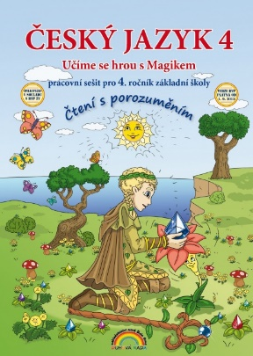

Český jazyk 4

pracovní sešit,

Čtení s porozuměním

Nová škola – DUHA s.r.o.
kód: 44-60
88 Kč

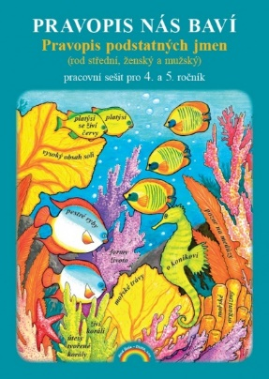

Pravopis nás baví

pravopis podstatných jmen

(rod stř., žen. a muž.)

Nová škola – DUHA s.r.o.
kód: 44-54
50 Kč

Vlastivěda 4

PS Poznáváme naši last

Čtení s porozuměním (2. vydání)

Nová škola – DUHA s.r.o.
kód: 44-41
71 Kč

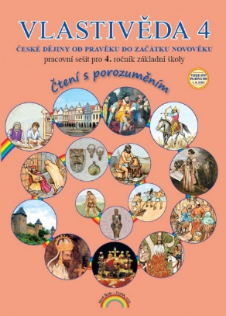
Vlastivěda 4

PS České dějiny od pravěku do začátku novověku

Čtení s porozuměním

Nová škola – DUHA s.r.o.
kód: 44-46
66 Kč

